Câu 1: a. Hiển thị số 8 lên LED 7 thanh được nối và cổng P3 (dùng LED 7 thanh anot chung);

b. Hiển thị đếm tăng dần từ 0 đến 9 sau mỗi 800ms

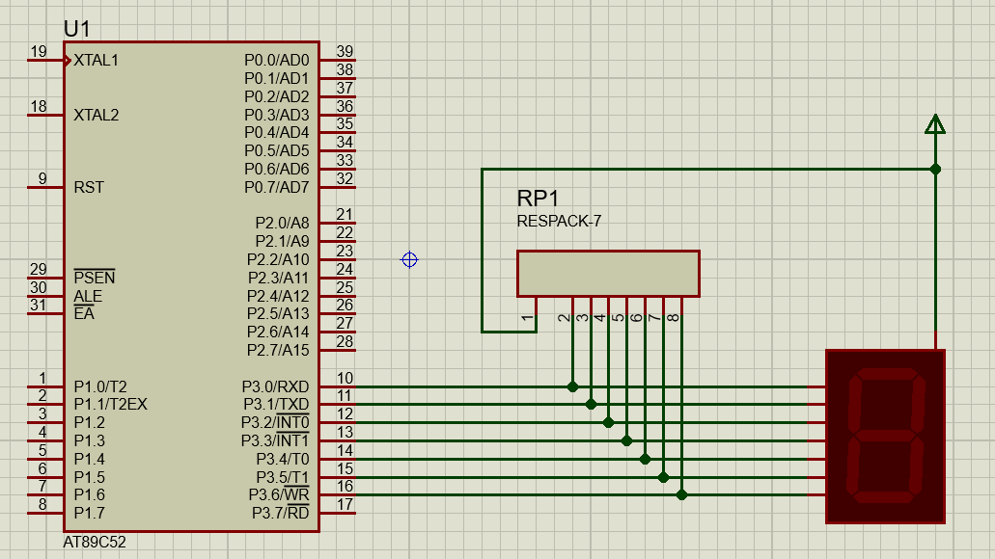

#include <REGX52.H> #define LED P3

unsigned char MALED[] ={0xC0,0xF9,0xA4,0xB0,0x99,0x92,0x82,0xF8,0x80,0x90}; void delay(int ms)

{

unsigned int x,y; for(x=0;x<=ms;x++)

{

for(y=0;y<125;y++)

{

}

}

}

void main()

{

while(1)

{

LED = MALED[8];

// delay(1000);

}

}

1b

#include <REGX52.H> #define LED P3

unsigned char MALED []

={0xC0,0xF9,0xA4,0xB0,0x99,0x92,0x82,0xF8,0x80,0x90};

int i;

void delay(int ms)

{

## unsigned int x,y; for(x=0;x<=ms;x++)

{

## for(y=0;y<125;y++)

{

}

}

}

## void main()

{

## int x; while(1)

{

## for(x=0;x<=9;x++)

{

## LED = MALED[x];

delay(800);

}

}

}

Câu 2: a. Cấu hình ngắt ngoài INT1 ở chế độ ngắt sườn xuống;

b. Đếm số lần nút bấm nút được nối vào chân INT1, hiển thị kết quả lên LED 7 thanh nối vào cổng P2 (nếu số lần bấm bằng 10 thì quay về 0)

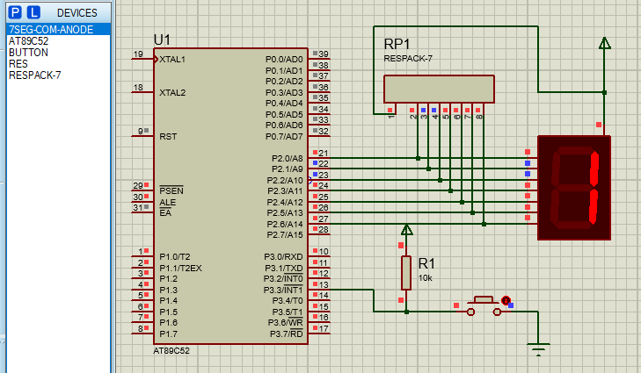

#include <REGX52.H> #define LED P2

unsigned char MALED[] =

{0xC0,0xF9,0xA4,0xB0,0x99,0x92,0x82,0xF8,0x80,0x90};

int DEM;

void Delay(int ms)

{

unsigned int x,y; for(x=0;x<=ms;x++)

{

for(y=0;y<125;y++)

{

}

}

}

void main()

{

EX1=1; IT1=1; EA=1;

while(1)

{

LED = MALED[DEM];

}

}

void NGAT1 (void) interrupt 2

{

DEM++; if(DEM>9)

{

DEM=0;

}

}

Câu 3: a. Hiển thị số 1 lên LED 7 thanh nối vào cổng P3;

b. Tăng số đếm sau mỗi 800ms, nếu số đếm bằng 5 thì dừng lại

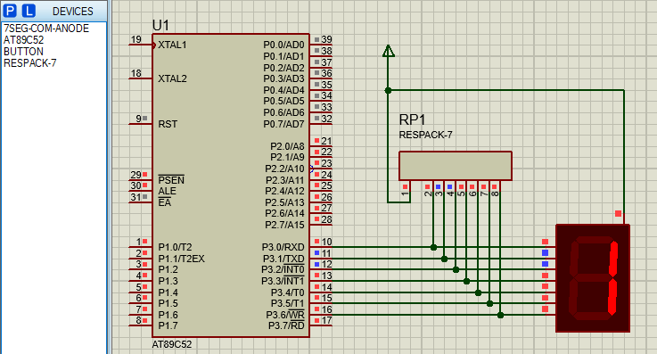

#include <REGX52.H> #define LED P3

unsigned char MALED[] =

{0xC0,0xF9,0xA4,0xB0,0x99,0x92,0x82,0xF8,0x80,0x90};

int i,dem;

void Delay(int ms)

{

unsigned int x,y; for(x=0;x<ms;x++)

{

for(y=0;y<125;y++)

{

}

}

}

void main()

{

while(1)

{

LED =MALED[1];

}

}

3b

#include <REGX52.H> #define LED P3

unsigned char MALED[] =

{0xC0,0xF9,0xA4,0xB0,0x99,0x92,0x82,0xF8,0x80,0x90};

int dem,i;

void Delay(int ms)

{

## unsigned int x,y; for(x=0;x<=ms;x++)

{

## for(y=0;y<125;y++)

{

}

}

}

## void main()

{

## for(dem=0;dem<=5;dem++)

{

## LED = MALED[dem];

Delay(800);

}

## while(1)

{

## // khong lam gi ca

}

}

Câu 4: a. Cấu hình ngắt ngoài INT0 ở chế độ ngắt sườn xuống;

b. Đếm số lần nút bấm nút nối vào chân INT0 được bấm, hiển thị kết quả lên LED 7 thanh nối vào cổng P0 (nếu số lần bấm bằng 7 thì quay về 0).

#include <REGX52.H> #define LED P0

unsigned char MALED [] =

{0xC0,0xF9,0xA4,0xB0,0x99,0x92,0x82,0xF8,0x80,0x90};

int dem;

void Delay(int ms)

{

unsigned int x,y; for(x =0;x<ms;x++)

{

for(y=0;y<125;y++)

{

}

}

}

void main()

{

EX0=1; IT0=1; EA=1;

while(1)

{

LED =MALED[dem];

}

}

void ngat0 (void) interrupt 0

{

dem++; if(dem==7)

{

dem=0;

}

}

#### Câu 5: Sử dụng vi điều khiển AT89C52, vẽ sơ đồ mô phỏng trên Proteus cho 3 nút bấm B1,B2, B3 lần lượt nối vào các chân P2.0, P2.1, P2.2. và 3 Led L1, L2, L3 lần lượt nối vào các chân P0.0, P0.1, P0.2. Lập trình chức năng sau: bấm B1 sẽ đảo trạng thái Led L1, bấm B2 sẽ đảo trạng thái Led L2, bấm B3 sẽ đảo trạng thái Led L3

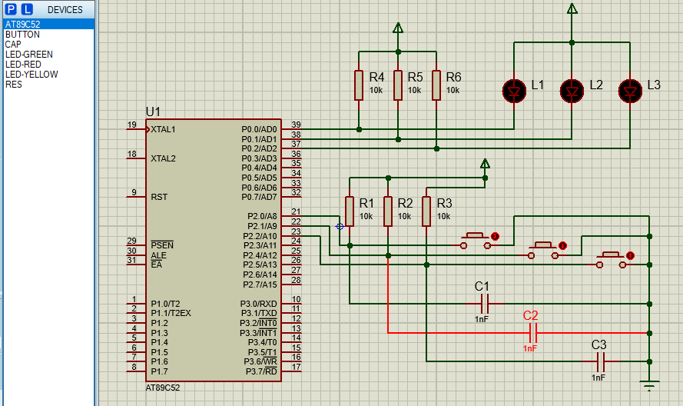

#include <REGX52.H> #define B1 P2_0 #define B2 P2_1 #define B3 P2_2 #define LED1 P0_0 #define LED2 P0_1 #define LED3 P0_2

void Delay(int ms)

{

unsigned int x,y; for(x=0;x<=ms;x++)

{

for(y=0;y<125;y++)

{

}

}

}

void main(){

LED1=1; LED2=1; LED3=1;

while(1){

if (B1==0){

Delay(20);

while(!B1); // doi B1 duoc nha ra LED1=!LED1;

}

# if (B2==0){

Delay(20); while(!B2); LED2=!LED2;

}

# if (B3==0){

Delay(20); while(!B3); LED3=!LED3;

}

}

}

Câu 6: Sử dụng vi điều khiển AT89C52, vẽ sơ đồ mô phỏng trên Proteus ghép nối với LCD. Sử dụng ngắt ngoài chân INT1 đếm số lần thay đổi trạng thái của một nút bấm gắn vào nó. Hiển thị số lần bấm nút lên LCD, khi số lần bấm đạt 9 lần thì hiển thị trên LCD “Return to 0” sau đó reset số lần đếm về 0 và lặp lại quá trình trên.

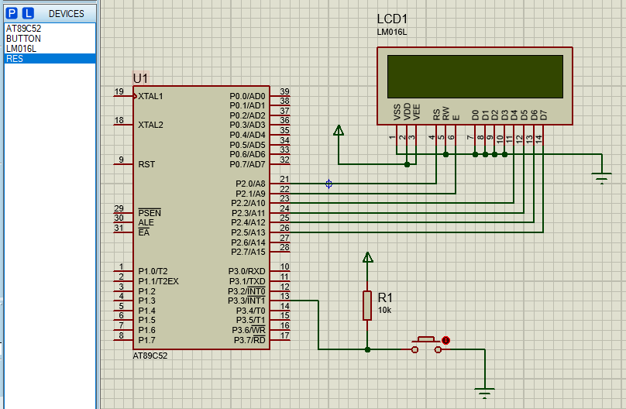

sbit LCD_RS at P2_0_bit;

sbit LCD_EN at P2_1_bit;

MikroC

sbit LCD_D4 at P2_2_bit;

sbit LCD_D5 at P2_3_bit; sbit LCD_D6 at P2_4_bit; sbit LCD_D7 at P2_5_bit;

unsigned int count=0;

bit temp;

char *Digits ="00";

void Extenal_ISR()org 0x0013 ilevel 2

{

temp=1;

}

void main()

{

LCD_Init(); LCD_cmd(_LCD_CURSOR_OFF); IE=0X84;

TCON=0X04;

while(1)

{

if(temp)

{

count++; if(count==9)

{

LCD_out(1,2,"Return To 0"); Delay_ms(2000); LCD_cmd(_LCD_CLEAR); count=0;

}

temp=0;

}

Digits[0] = count/10 +48 ; Digits[1] = count%10 +48; LCD_out(1,2,"Count:"); LCD_out(1,8,Digits); Delay_ms(500);

}

}

Câu 7: Sử dụng vi điều khiển AT89C52, vẽ sơ đồ cho nút bấm B1 nối vào các P1.0 và 8 Led L1, L2, L3, L4, L5, L6, L7, L8 lần lượt nối vào các chân của PORT P0. Vẽ sơ đồ mô phỏng trên Proteus và lập trình chức năng sau:

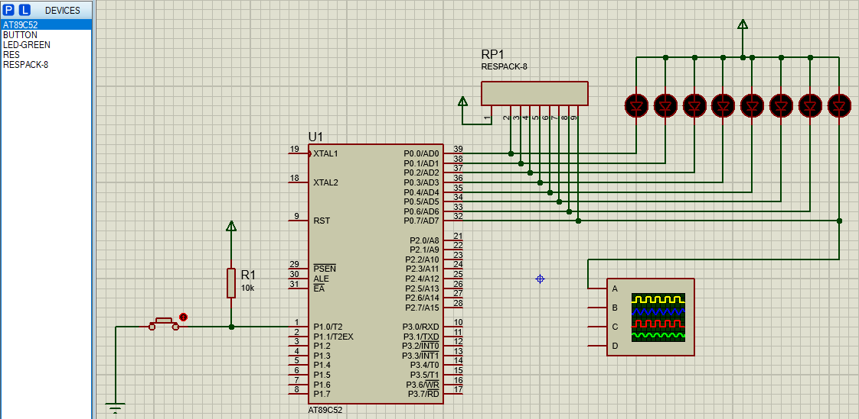

#include <REGX52.H> #define LED P0

sbit BTN = P1^0; void Delay(int ms)

{

unsigned int x,y; for(x=0;x<=ms;x++)

{

for(y=0;y<125;y++)

{

}

}

}

void main()

{

LED=0xff; while(1)

{ if(BTN==0)

{ LED=~LED;

Delay(1000);

}

}

}

Câu 8: Sử dụng vi điều khiển AT89C52, vẽ sơ đồ mô phỏng trên Proteus sử dụng ngắt ngoài chân INT0 đếm số lần thay đổi trạng thái của một nút bấm gắn vào nó. Hiển thị số lần bấm nút lên UART, khi số lần bấm đạt 9 lần thì hiển thị trên UART “Họ tên SV” sau đó reset số lần đếm về 0.

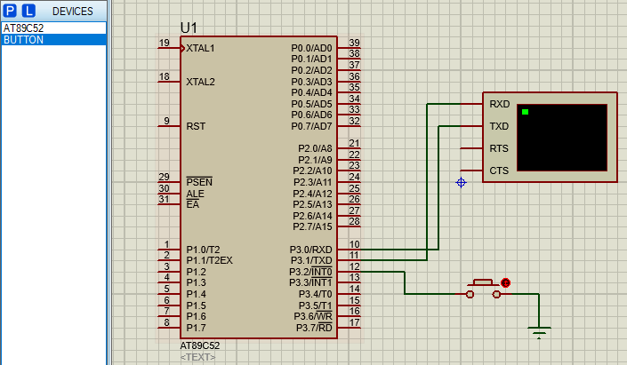

#include <REGX52.H>

unsigned int count = 0;

11.0592MHz

void UART_sendChar(unsigned char ch) {

SBUF = ch;

while (!TI); TI = 0;

}

void main()

{ EA = 1;

EX0 = 1;

IT0 = 1;

TMOD = 0x20; TH1 = 0xFD; SCON = 0x50; TR1 = 1;

while (1)

{

}

}

### void INT0_ISR(void) interrupt 0

{

### SBUF = count+'1'; while (!TI); TI = 0;

count++; // Tang bien dem lên 1 if (count == 9)

{

### UART_sendChar(' '); // Goi ký tu space qua UART UART_sendChar('N'); // Goi ký tu 'N' qua UART UART_sendChar('G'); // Goi ký tu 'G' qua UART UART_sendChar('U'); // Goi ký tu 'U' qua UART UART_sendChar('Y'); // Goi ký tu 'Y' qua UART UART_sendChar('E'); // Goi ký tu 'E' qua UART UART_sendChar('N'); // Goi ký tu 'N' qua UART UART_sendChar(' '); // Goi ký tu space qua UART UART_sendChar('D'); // Goi ký tu 'D' qua UART UART_sendChar('A'); // Goi ký tu 'A' qua UART UART_sendChar('C'); // Goi ký tu 'C' qua UART UART_sendChar(' '); // Goi ký tu? space qua UART UART_sendChar('H'); // Goi ký tu 'H' qua UART UART_sendChar('I'); // Goi ký tu 'I' qua UART UART_sendChar('E'); // Goi ký tu 'E' qua UART UART_sendChar('U'); // Goi ký tu 'U' qua UART count = 0;

}

}

Câu 9: Sử dụng vi điều khiển AT89C52, vẽ sơ đồ mô phỏng trên Proteus kết nối theo thứ tự 8 Led L1 đến L8 vào 8 chân của PORT P0. Lập trình hiệu ứng các Led sáng lần lượt từ L1 đến L8 với thời gian trễ cho mỗi hiệu ứng là 1s, sau đó tắt tất cả các Led và lặp lại hiệu ứng sáng lần lượt

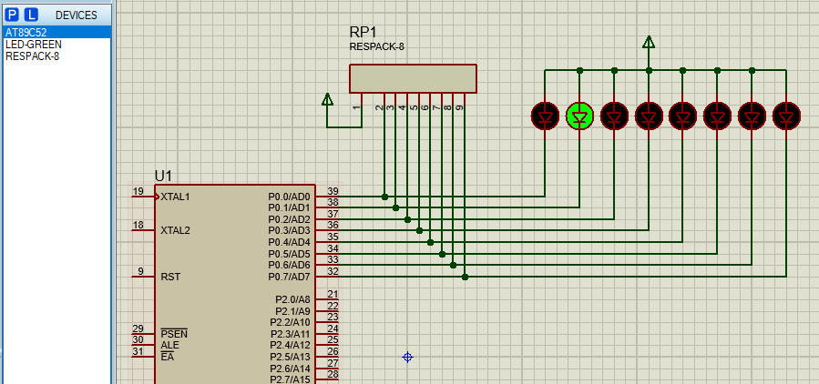

#include <REGX52.H> #define LED P0

int i;

void Delay(int ms)

{

unsigned int x,y; for(x=0;x<=ms;x++)

{

for(y=0;y<125;y++)

{

}

}

}

void main()

{

while(1)

{

LED = 0XFE;

Delay(1000);

for(i=0;i<7;i++)

{

LED=LED<<1; LED +=1;

Delay(1000);

}

LED = 0XFF;

Delay(1000);

}

}

Câu 10: Sử dụng vi điều khiển AT89C52, vẽ sơ đồ mô phỏng trên Proteus ghép nối với LCD theo chế độ 4bit, hiển thị họ tên, mã số sinh viên lên LCD.

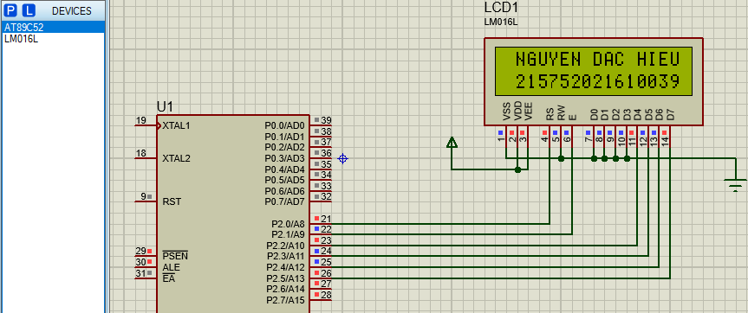

# sbit LCD_RS at P2_0_bit; sbit LCD_EN at P2_1_bit; sbit LCD_D4 at P2_2_bit; sbit LCD_D5 at P2_3_bit; sbit LCD_D6 at P2_4_bit; sbit LCD_D7 at P2_5_bit;

// End LCD module connections void main()

{

# Lcd_Init(); // Initialize LCD Lcd_Cmd(_LCD_CLEAR); // Clear display Lcd_Cmd(_LCD_CURSOR_OFF); // Cursor off Lcd_Out(1, 2, "NGUYEN DAC HIEU"); Lcd_Out(2, 2, "215752021610039");

}

Câu 11: Sử dụng vi điều khiển AT89C52, vẽ sơ đồ mô phỏng Led L1 kết nối đến chân P1.1, lập trình nhấp nháy Led L1 với chu kỳ 500ms sử dụng timer 0 chế độ 16 bit.

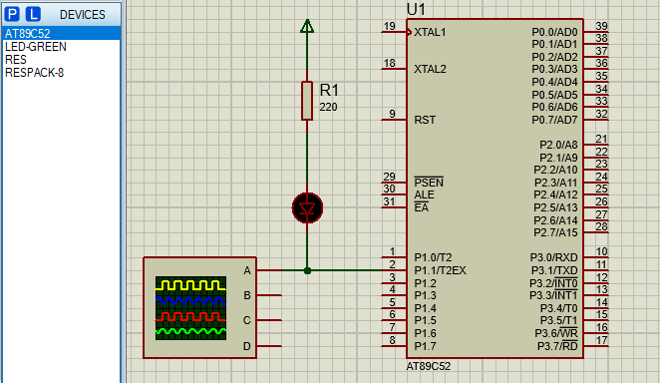

#include <REGX52.H> sbit LED = P1^1;

int i;

void Delay(int ms)

{

for(i=0;i<=10;i++)

{

TMOD =0X01; TH0=0X3C; TL0=0XB0; TR0=1;

while(!TF0); TR0=TF0=0;

}

}

void main()

{

LED=1;

while(1)

{

LED = !LED;

Delay(500);

}

}

Câu 12: Sử dụng vi điều khiển AT89C52, vẽ sơ đồ mô phỏng trên Proteus ghép nối với LCD. Cho số A=0 viết chương trình hiển thị số A lên LCD, tăng A một đơn vị sau mỗi chu kỳ 500ms, khi A=20 thì hiện tên sinh viên lên LCD và reset A=0.

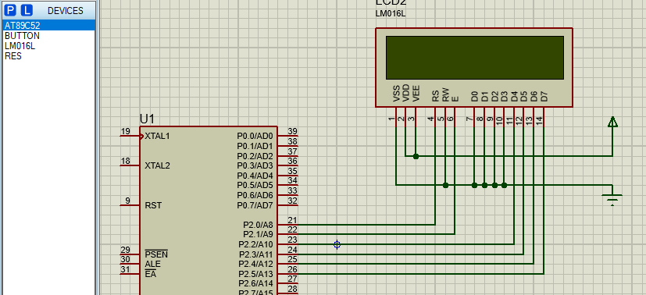

sbit LCD_RS at P2_0_bit; sbit LCD_EN at P2_1_bit; sbit LCD_D4 at P2_2_bit; sbit LCD_D5 at P2_3_bit; sbit LCD_D6 at P2_4_bit; sbit LCD_D7 at P2_5_bit; unsigned int A=0;

char *Digits = "00"; void main()

{

LCD_Init();

**MikroC**

LCD_cmd(_LCD_CURSOR_OFF);

while(1)

{

LCD_out(1,2,"So A:");

Digits[0] = A/10 +48; Digits[1] = A%10 +48;

LCD_out(1,7,Digits); Delay_ms(500); A++;

if(A==20)

{

LCD_out(1,2,"NGUYEN DAC HIEU");

Delay_ms(2000); LCD_cmd(_LCD_CLEAR); A=0;

}

}

}

Câu 13: Sử dụng vi điều khiển AT89C52, vẽ sơ đồ mô phỏng trên Proteus, lập trình hiển thị ký tự “PROTEUS” qua chuẩn truyền thông UART;

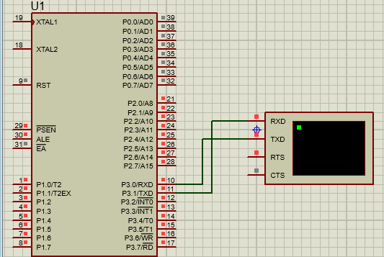

#include <REGX52.H> void UART_Init()

{

TMOD = 0x20; // Timer 1, Mode 2

TH1 = 0xFD; // Toc do baud 9600 bps (16 MHz) SCON = 0x50; // REN = 1, UART Enable

TR1 = 1; // Khoi dong Timer 1

}

void UART_SendChar(char c)

{

SBUF = c;

while (!TI); // Ðoi hoàn thành truyen TI = 0; // Ðat co truyen thành 0

}

void main()

{

UART_Init(); UART_SendChar('P'); UART_SendChar('R'); UART_SendChar('O'); UART_SendChar('T'); UART_SendChar('E'); UART_SendChar('U'); UART_SendChar('S'); while (1);

}

Câu 14: Sử dụng vi điều khiển AT89C52, vẽ sơ đồ, viết chương trình tạo hiệu ứng nhấp nháy 2 Led nối đến chân P1.1, P1.2 tuần tự với chu kỳ 800ms

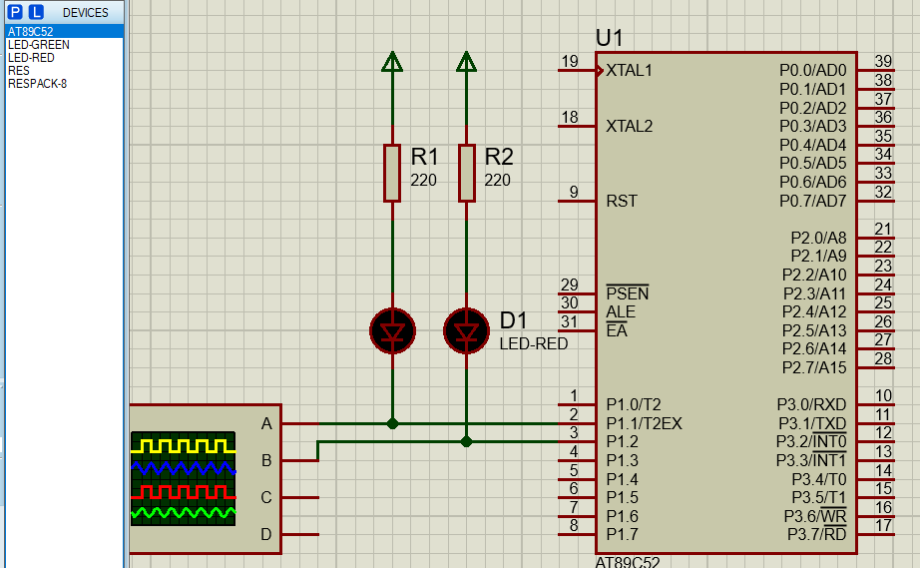

#include <REGX52.H> sbit LED1 = P1^1;

sbit LED2 = P1^2; int i;

void Delay(int ms)

{

for(i=0;i<=16;i++)

{

TMOD =0X01; TH0=0X3C; TL0=0XB0; TR0=1;

while(!TF0); TR0=TF0=0;

}

}

void main()

{

LED1=0; LED2=1;

while(1)

{

LED1 = !LED1; LED2 = !LED2;

Delay(800);

}

}